Oporná a pohybová sústava človeka
Tvoria ju : A)_______________________+ B)____________________________.
A)_________________= (skeletum) tvorí aktívny/pasívny pohybový aparát
-tvoria ju 3 spojivové tkanivá: 1.kosti 2.chrupka 3.väzivo
- funkcia kostry: opora tela, ochranná funkcia (srdce, pľúca, mozog, miecha, zmyslové orgány)
VÄZIVO = tela fibrosa
- mäkké tkanivo s veľkým obsahom vody, bunky sú fibrocyty, prevahu má medzibunková hmota a v nej sú kolagénové a elastické vlákna
- väzivo je pružné, elastické, nachádya sa v šľachách, stenách ciev
CHRUPKA = cartilago
- tvoria ju bunky=chondrocyty + medzibunková hmota
-typy: a)sklovitá =hyalínna – nosová priehradka (septum), základ kostry zárodku)
b)elastická – ušnica, hrtanová príchlopka (epiglottis)
c)väzivová – platničky medzi stavcami, lonová spona
KOSŤ=os
- najtvrdšie tkanivo v tele, tvoria ho kostné bunky = osteocyty (malé pavúkovité bunky)+medzibunková hmota (iba 20% voda)
- zloženie kosti:
- 50-55% anorganické látky (CaCO₃, fosforečnan vápenatý ____________________
vo vyššom veku je ich viac, preto sa lámu, sú krehké
- 25-30% organické látky – dodávajú kosti pružnosť
- proces premeny chrupky na kosť sa nazýva ______________________________________
Typy kostí:
- dlhé - _____________________________________________________
- krátke – ____________________________________________________
- ploché - ____________________________________________________
Stavba dlhej kosti:
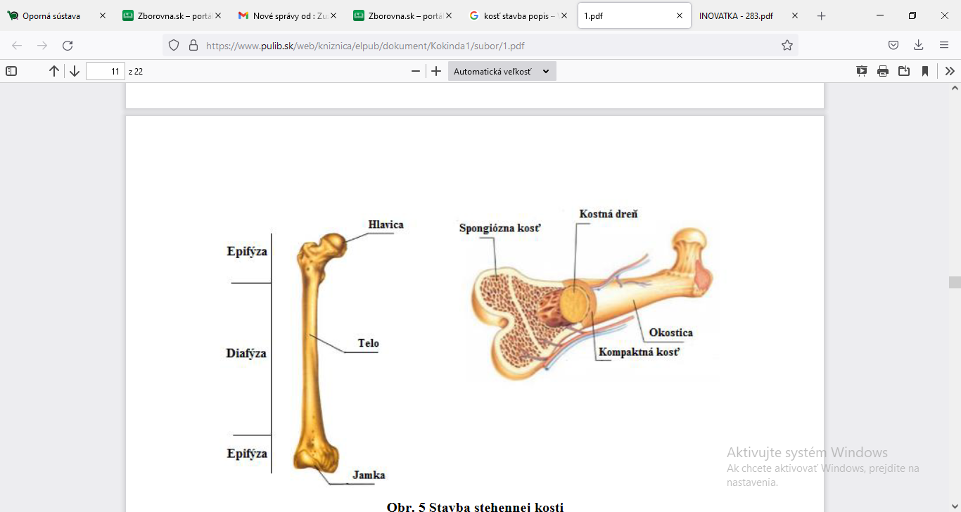
Kostná dreň=(medulla ossium), červená KD je orgán krvotvorby (HEMOPOÉZA) - (ČK, BK aj KD)
-s vekom sa v nej usádza tuk a mení sa na žltú kostnú dreň
-v dospelosti je funkčná v krátkych kostiach a plochých (hrudná kosť, rebrá, telá stavcov)
Rast kostí:
- do dĺžky – rastovou = epifýzovou chrupkou
- do šírky - okosticou
Spojenie kostí:
1.nekĺbové – pevné
a)väzivové – švy lebky, vklinenie zubov v čeľusti a v sánke
b)chrupkové – spojenie lonových kostí – záhlavná + klinová kosť do 18.roku života
c)kostným tkanivom – krížová kosť, panvová
2.kĺbové – pohyblivé – 2 a viac kostí, spojenie 2kostí – jednoduchý kĺb, spojenie viac ako 2 – zložitý

Pikošky na záver
- najväčší rozsah pohybu má _______________________kĺb
- najzložitejším je ______________________________kĺb, pretože sa na ňom zúčastňuje:
____________________kosť + ______________________ + ____________________+ ______________=polmesiačikovité chrupky
Kostru človeka tvorí približne 206 kostí. Delíme ju do 3 celkov:
- kostra hlavy (lebka)
- kostra trupu – hrudník + chrbtica
- kostra končatín
- KOSTRA HLAVY=LEBKA (cranium) má 2 časti:
- mozgová časť =neurocranium - schránka pre mozog
- tvárová časť =splanchnocranium
Mozgovú časť lebky tvoria:
- záhlavná kosť (os occipitale)
- spánkové kosti (ossa temporalia) - spánková kosť vznikla spojením 3 častí, z ktorých tzv. skalná kosť (pars petrosa, os petrosum) je sídlom zložitej sústavy statokinetického receptora
- temenné kosti (ossa parietalia)
- čelová kosť (os frontale)
- klinová kosť (os sphaenoidale)

